# Información básica del requerimiento:

|  |  |  |  |
| --- | --- | --- | --- |
|  | **Nombre** | **Área** | **Fecha** |
| **Planificado por:** | Villacres Sandra | Planificación |  |
| **Elaboración del documento:** | Valdiviezo Wilmer | Desarrollo |  |
| **Revisión Técnica (experto):** | Tupiza Stalin / Ramírez Soraya | Desarrollo |  |
| **Aprobación Técnica:** | Albán Santiago | Subgerente de Desarrollo |  |

# Resumen del requerimiento:

Deshabilitación de opciones para apertura y actualización de personas tipo USUARIOS en Cobis Clientes.

Se realizará la deshabilitación de los siguientes botones para las pantallas de apertura y actualización de clientes, tanto para la apertura/actualización de personas naturales/jurídicas, siempre y cuando se escoja como tipo de persona USUARIO.

- Situación laboral

- Cónyuge

- Balances

- Referencias personales

-Referencias económicas

-Propiedad

# Transacciones Cobis:

|  |  |
| --- | --- |
| Transacción | Nueva/Existente |
| BLOQUEO PANEL MODULO CLIENTES POR ROL Y TIPO DE CLIENTE | Nueva |
| Asociar al sp: 1400 - sp_front_end | Existente |

# Propuesta de Desarrollo:

## Característica 1: Insertar una nueva transacción para SP

## Característica 2: Relacionar el SP con la trasacción creada.

Asociar al sp: 1400 - sp_front_end

## Característica 3: Crear la etiqueta para la transacción

## Característica 4: Asociación de la transacción Cobis con la transacción operativa

## Característica 5: Asociar el rol con la transacción creada.

## Característica 6: Ir a la ruta Clientes/Personas Naturales/Apertura

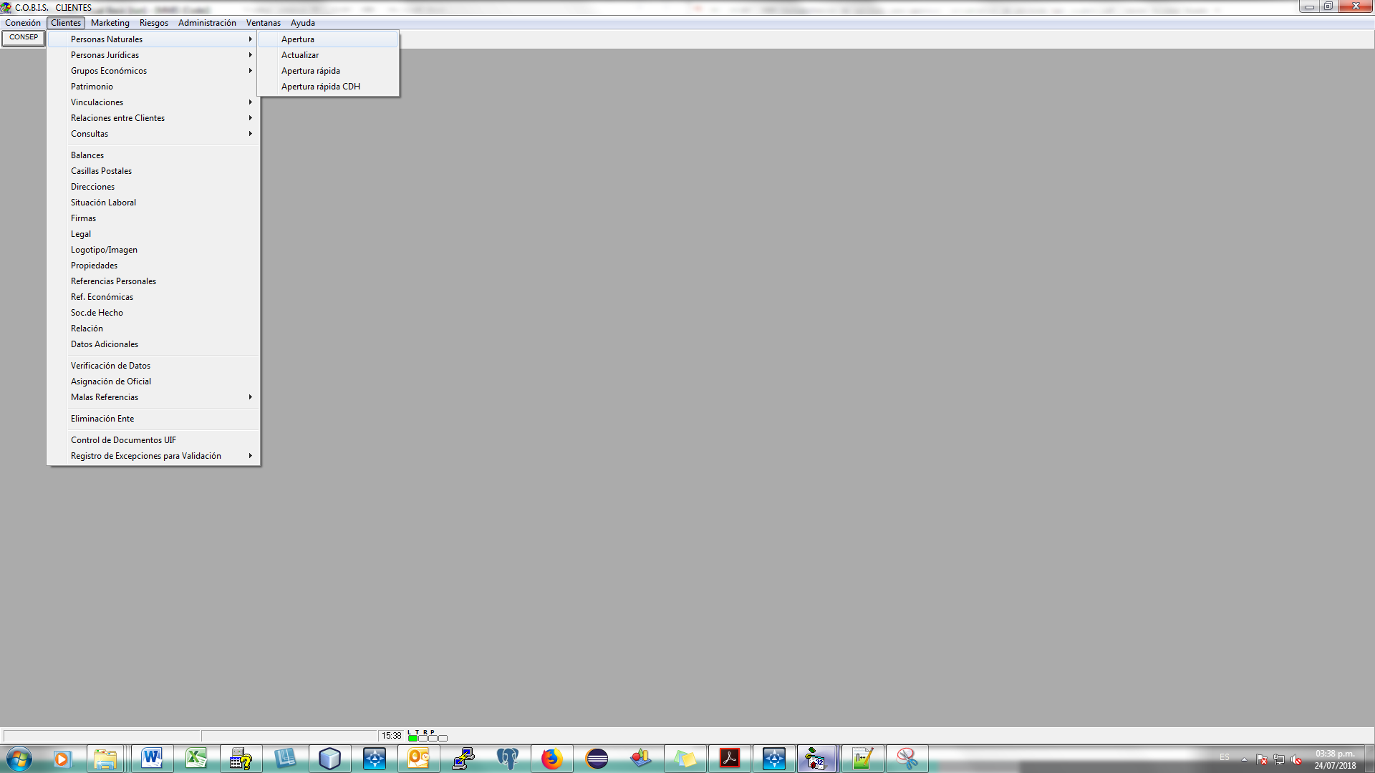

Bloquear los campos que se muestran a continuación si el Tipo persona es USUARIO.

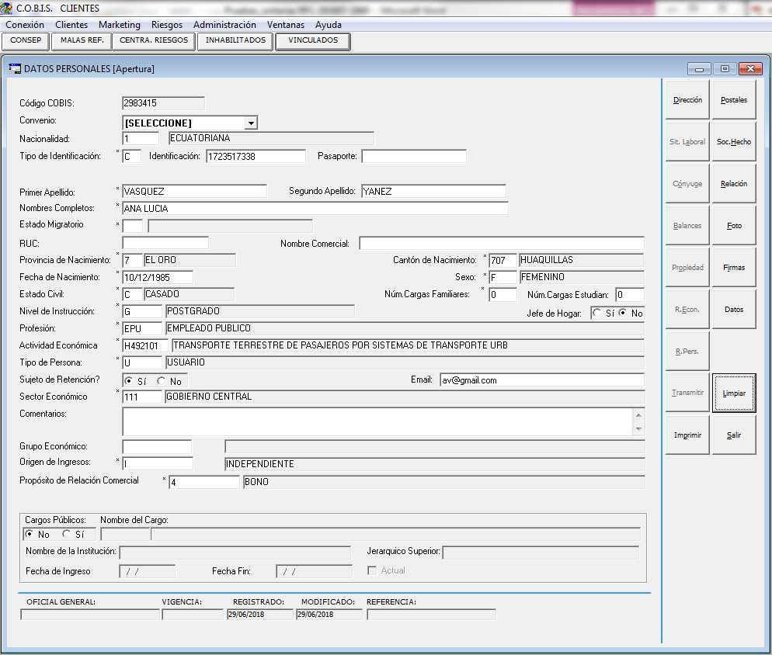

## Característica 7: Ir a la ruta Clientes/Personas Naturales/Actualizar

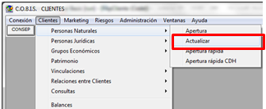

Si tiene tipo persona USUARIO, se debe presentar las siguientes opciones bloqueadas:

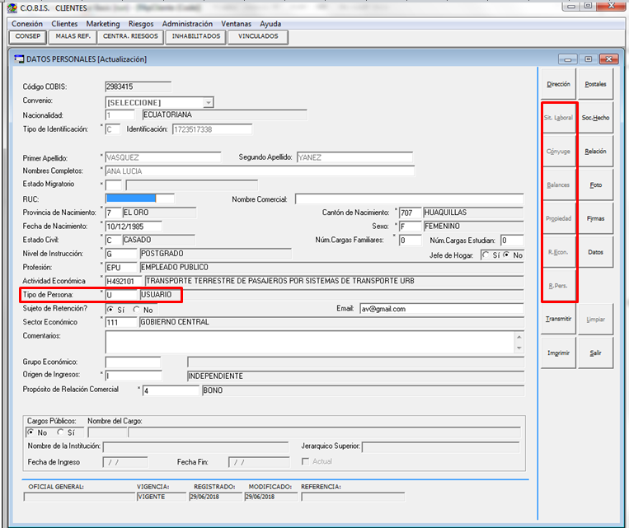

## Característica 8: Validaciones

“Puede pasar del Tipo de persona USUARIO a cualquier otro tipo de persona, pero no puede pasar de cualquier otro Tipo de persona a USUARIO”.

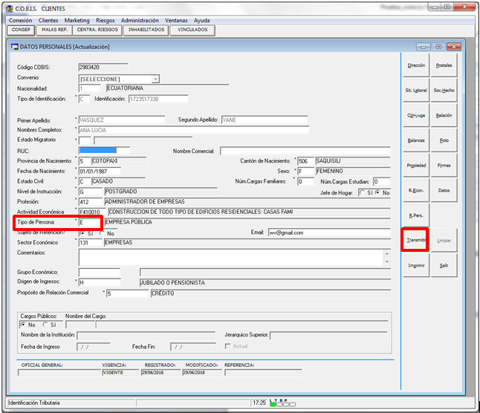

Mensaje de error

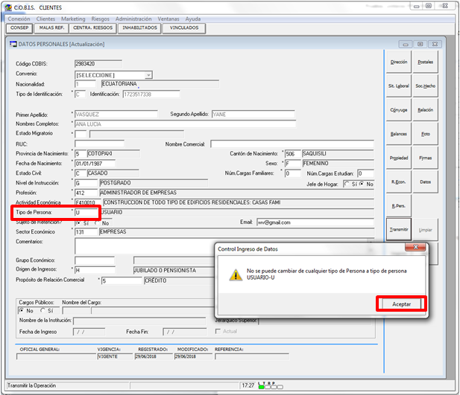

De USUARIO a cualquier otro tipo de persona

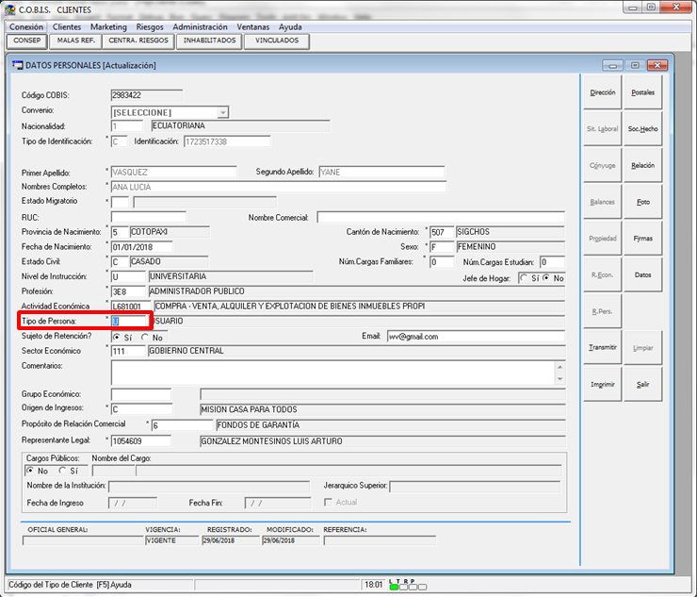

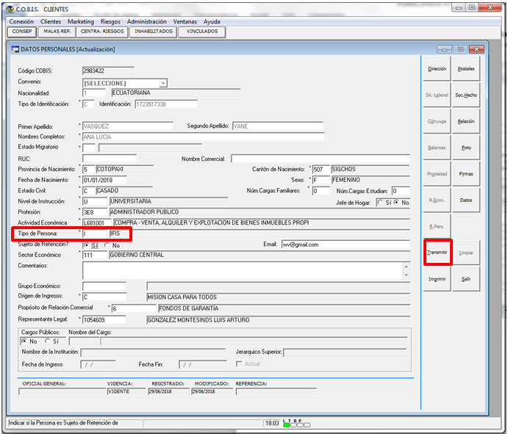

## Característica 9: Ir a la ruta Clientes/Personas Jurídicas/Apertura

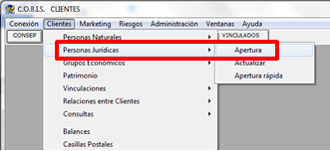

Deshabilitar las opciones: Situación laboral, Cónyuge, Balances, Referencias personales, referencias económicas, propiedad.

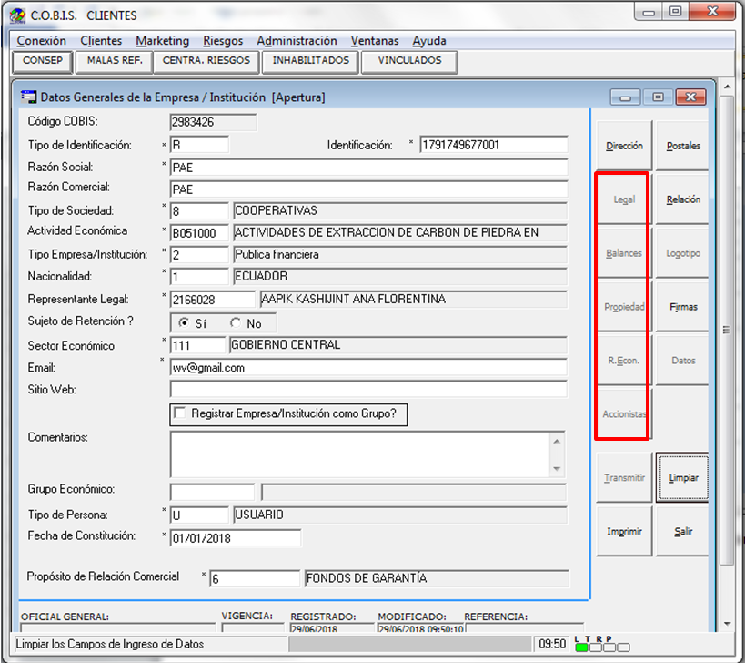

No se puede hacer la impresión de clientes, que no tengan relación comercial.

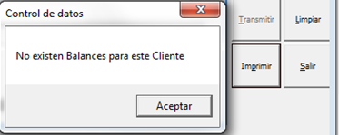

## Característica 10: Ir a la ruta Clientes/Personas Jurídicas/Actualizar

Con el Tipo de persona USUARIO, se debe deshabilitar los campos que se muestra a continuación:

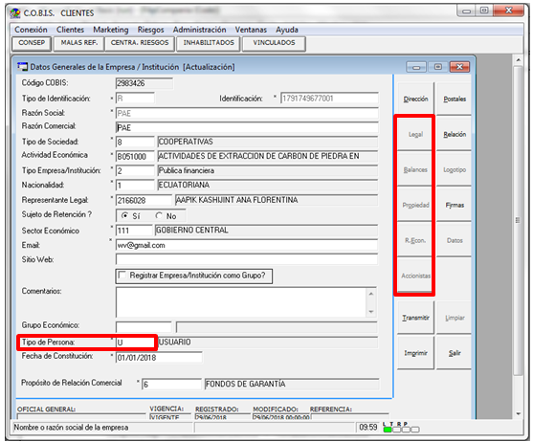

## Característica 11: Validación

“Puede pasar del Tipo de persona USUARIO a cualquier otro tipo de persona, pero no puede pasar de cualquier otro Tipo de persona a USUARIO”.

De cualquier Tipo de persona a USUARIO.

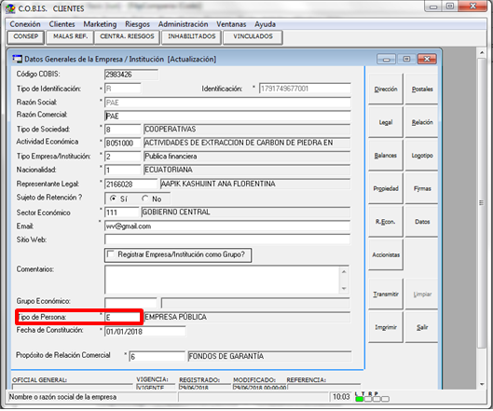

Mensaje de error

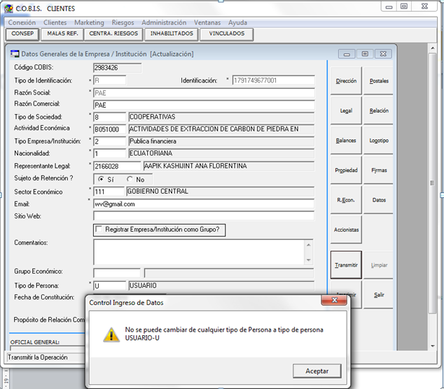

De Tipo de persona USUARIO a cualquier otro tipo de persona.

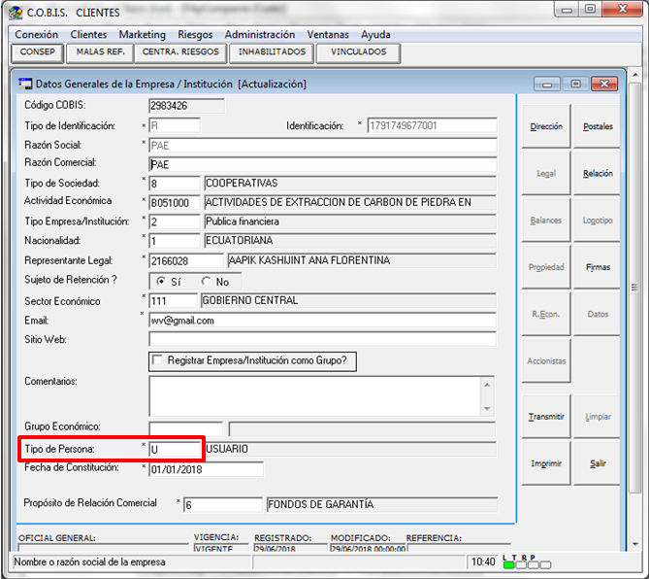

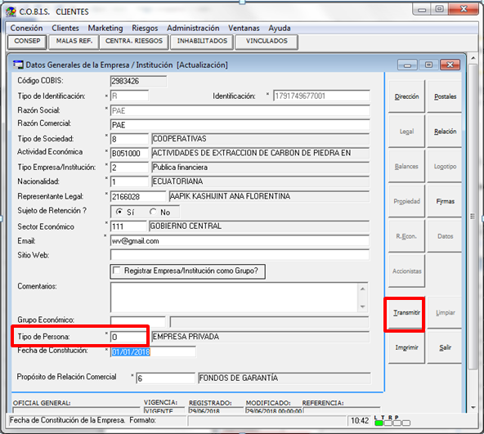

# Formas y objetos de front-end (nuevos y modificados):

|  |  |
| --- | --- |
| Forma | Nueva/Existente |
| FAPPER.FRM | Existente |
| FAPCIA.FRM | Existente |

|  |  |
| --- | --- |
| ANTES | DESPUES CAMBIO |
|  |  |

# Stored Procedures (nuevos y modificados):

|  |  |
| --- | --- |
| Forma | Nueva/Existente |
|  |  |
|  |  |

|  |  |
| --- | --- |
| ANTES | DESPUES CAMBIO |
|  |  |

# Triggers (nuevos y modificados):

|  |  |
| --- | --- |
| Forma | Nueva/Existente |
|  |  |
|  |  |

|  |  |
| --- | --- |
| ANTES | DESPUES CAMBIO |
|  |  |

# Procesos batch (nuevos y modificados):

|  |  |  |  |
| --- | --- | --- | --- |
| Proceso batch | Nuevo/Existente | Periodicidad | Reprocesable |
|  |  |  |  |
|  |  |  |  |

|  |  |
| --- | --- |
| ANTES | DESPUES CAMBIO |
|  |  |

# Prerrequisitos y Restricciones:

## Prerrequisitos.

|

## Restricciones.

# Sugerencias Infraestructura:

# Sugerencias Base de Datos: